**5.2导数的四则运算**

1. **知识点汇总**

**1、导数的四则运算：**

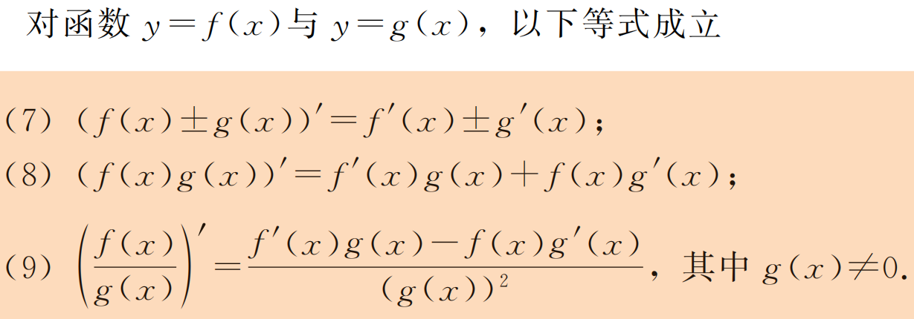

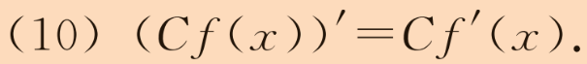

1. **例题解析**

证明性质（8）

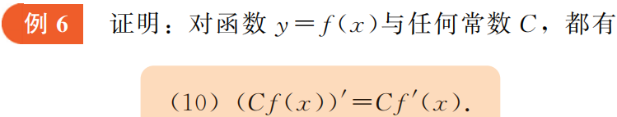

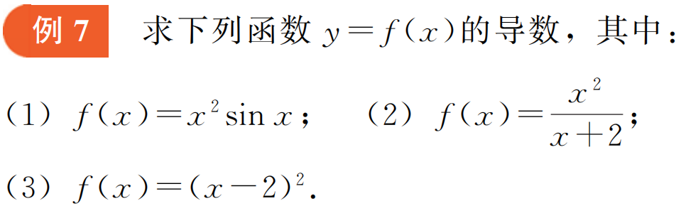



1. **课后习题**

